|  |  |
| --- | --- |
| **Nastavni predmet:** | **MIKROUPRAVLJAČI** |
| **Vježba br.16:** | **IR kontroler i IR senzor** |
| **Cilj vježbe**: | **Kontrolirati vanjske elemente sa IR kontrolerom** |

Sve postupke, korištene naredbe i dobivene rezultate po točkama zadataka zapisivati u bilježnicu. Odgovoriti u bilježnicu na postavljena pitanja vezana uz ovu vježbu.

Prije izvođenja zadatka učitaj library za IR remote, ali prije toga izbriši prethodni library:  
C:\Program Files\Arduino\libraries\RobotIRremote  
  
**Spoji IR senzor prema shemi:**  
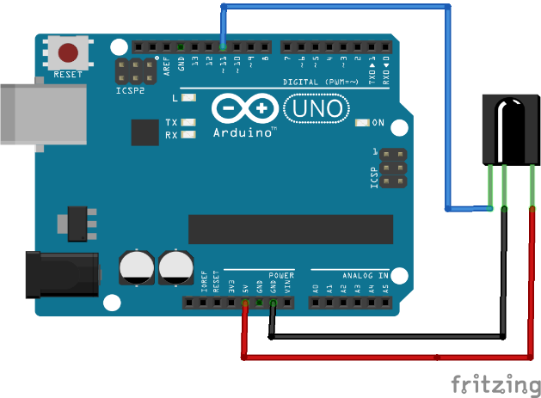  
**Kod:**   
#include <IRremote.h>  
int RECV_PIN = 11;  
IRrecv irrecv(RECV_PIN);  
decode_results results;  
void setup(){  
Serial.begin(9600);  
irrecv.enableIRIn();} // Pokreni receiver  
void loop(){  
if (irrecv.decode(&results)){  
Serial.println(results.value, HEX);  
irrecv.resume();}} // Očitaj sljedeću vrijednost

Otvori Serial Monitor i za svaku tipku (od 0-9 i Power tipku) očitaj HEX kod. Npr. Tipka 0 (hex: FF6897) te ga postavi na 9600 baud

**Zadaci:**

1. **Spoji LED diodu i IR senzor prema shemi te je pali i gasi.**

**Shema:  
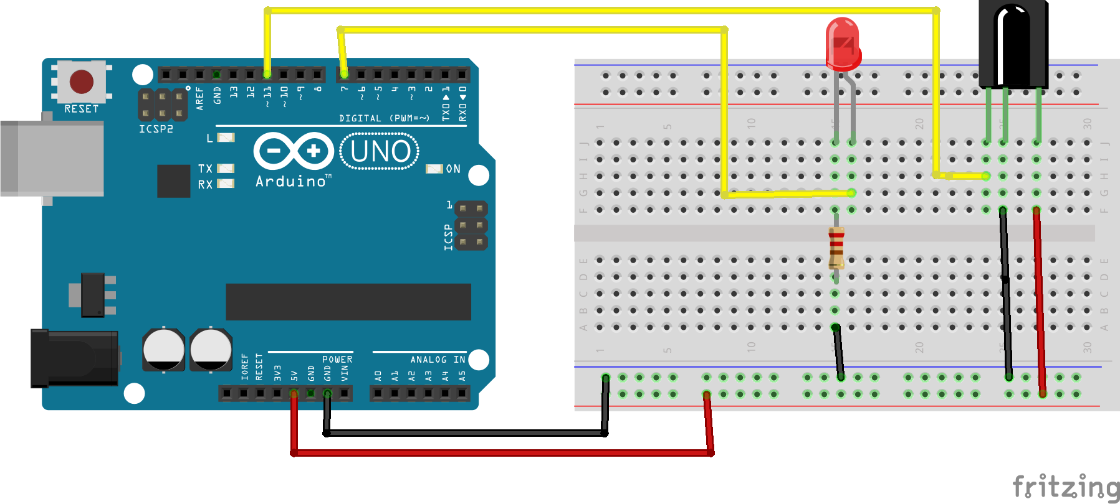Kod:**

#include <IRremote.h>

int RECV_PIN = 11;

IRrecv irrecv(RECV_PIN);

decode_results results;

void setup(){

Serial.begin(9600);

irrecv.enableIRIn(); // Pokreni receiver

pinMode(7,OUTPUT); // Pin za LED diodu

}

void loop() {

if (irrecv.decode(&results)) {

Serial.println(results.value,DEC);

if(results.value==16753245) //Očitani kod u Serial Monitoru dobivate u HEX code, ali ga pretvorite u DEC.

{

if(digitalRead(7)==LOW)

{digitalWrite(7,HIGH);}

else{

digitalWrite(7,LOW); }}

irrecv.resume(); }}

1. **Spoji 7 segmentni display i IR senzor prema shemi.**

**Shema:  
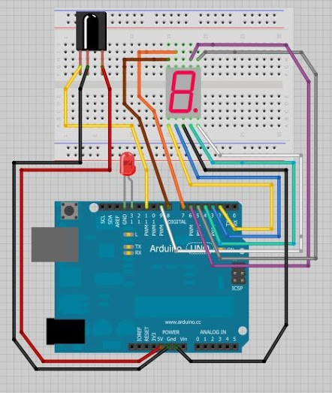**

**Kod:**

#include <IRremote.h>

int recvLED = 13;

int recvPin = 11;

IRrecv irReciver(recvPin);

decode_results results;

byte s7segment[] = { 2, 3, 4, 5, 6, 7, 8, 9 }; // Definiranje pinova za 7 segmentni display

byte digits[][12] = { // Zadavanje bitova za paljenje određenog dijela displaya pritiskom na neku tipku

{ 1, 1, 1, 1, 1, 1, 0, 0}, // broj 0

{ 0, 0, 1, 1, 0, 0, 0, 0}, // broj 1

{ 1, 1, 0, 1, 1, 0, 1, 0}, // broj 2

{ 0, 1, 1, 1, 1, 0, 1, 0}, // broj 3

{ 0, 0, 1, 1, 0, 1, 1, 0}, // broj 4

{ 0, 1, 1, 0, 1, 1, 1, 0}, // broj 5

{ 1, 1, 1, 0, 1, 1, 1, 0}, // broj 6

{ 0, 0, 1, 1, 1, 0, 0, 0}, // broj 7

{ 1, 1, 1, 1, 1, 1, 1, 0}, // broj 8

{ 0, 1, 1, 1, 1, 1, 1, 0}, // broj 9

{ 1, 1, 1, 1, 1, 1, 0, 0}, // Upali

{ 0, 0, 0, 0, 0, 0, 0, 0},}; // Ugasi

const unsigned long decodeHASH[] = { // Zadavanje koda za određenu tipku

0xFF6897, // broj 0

0xFF30CF, // broj 1

0xFF18E7, // broj 2

0xFF7A85, // broj 3

0xFF10EF, // broj 4

0xFF38C7, // broj 5

0xFF5AA5, // broj 6

0xFF42BD, // broj 7

0xFF4AB5, // broj 8

0xFF52AD, // broj 9

0xFFA25D, // Upali

0xFFE21D,}; // Ugasi

unsigned long lastTime = 0;

void setup(){

pinMode(recvLED, OUTPUT); // LED dioda za izlaz

digitalWrite(recvLED, LOW); // LED dioda na početku ugašena

Serial.begin(9600);

irReciver.enableIRIn(); // Pokreni receiver

for (int i=0; i<8; i++){

pinMode(s7segment[i], OUTPUT);}} //Definiraj sve izlaze displaya kao izlaz

void loop(){

unsigned long recv_value;

if (irReciver.decode(&results)) {

recv_value = results.value;

if ( recv_value != 0xFFFFFFFF ){

digitalWrite(recvLED, HIGH); // Upali LED diodu svaki put kada pritisnemo tipku

delay(10);

digitalWrite(recvLED, LOW);

Serial.println(recv_value, HEX);

for (int i=0; i<12; i++){ // Idi kroz petlju dok se kod ne poklapa

if ( recv_value == decodeHASH[i] ){

lastTime = millis();

for (int j=0; j<=8; j++)

digitalWrite(s7segment[j], digits[i][j]);

break;}}} // Prekini petlju kada se tipka i kod poklope

irReciver.resume();} // Očitaj sljedeću vrijednost

if ( millis() - lastTime >= 5000 ){ // Ugasi cijeli display nakon 5 sekundi

for (int k=0; k<=8; k++)

digitalWrite(s7segment[k], LOW);

lastTime = 0;}} // Resetiraj timer